LAPORAN
PRAKTIK PENGALAMAN LAPANGAN (PPL) INTERNASIONAL
DI KOLEJ VOKASIONAL (ERT) AZIZAH



DISUSUN OLEH:
EKA SRI WAHYUNI
NIM. 14513247009

FAKULTAS TEKNIK UNIVERSITAS NEGERI YOGYAKARTA
BEKERJA SAMA DENGAN
FAKULTI PENDIDIKAN TEKNIKAL DAN VOKASIONAL
UNIVERSITI TUN HUSSEIN ONN MALAYSIA
2015
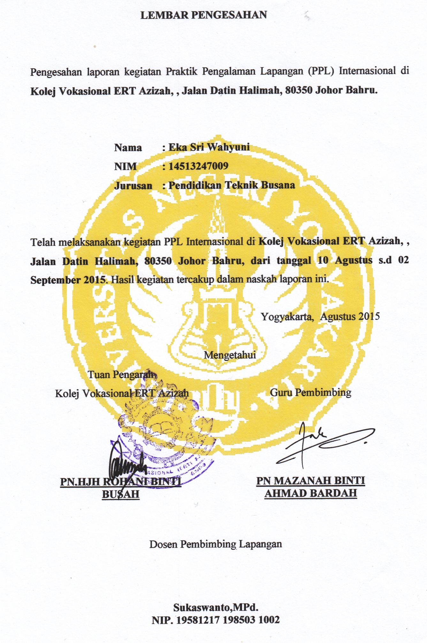

KATA PENGANTAR
Puji syukur penyusun kepada Allah SWT atas limpahan rahmat, karunia, dan hidayahnya sehingga penyusun dapat melaksanakan Praktik Pengalaman Lapangan (PPL) Internasional Universitas Negeri Yogyakarta tahun 2015 selama satu bulan di Kolej Vokasional (ERT) Azizah, Johor Bahru, Malaysia dengan lancar.
Laporan Praktik Pengalaman Lapangan (PPL) ini disusun untuk memenuhi tugas Praktik Pengalaman Lapangan (PPL) dan mengimplementasikan ilmu yang di dapat di bangku kuliah. Oleh karena itu laporan ini diharapkan dapat memberi tambahan pengetahuan bagi penyusun khususnya dan pembaca pada umumnya.
Terselenggaranya kegiatan PPL Internasional ini tidak terlepas dari bantuan dan dukungan dari berbagai pihak. Oleh sebab itu, pada kesempatan ini praktikan mengucapkan terimakasih kepada:
- Dr. Mochamad Bruri Triyono, M.Pd. selaku Dekan Fakultas Teknik UNY
- Dr. Sunaryo Soenarto, M.Pd. selaku Wakil Dekan I Fakultas Teknik UNY
- Prof. Dr. Anik Guffron, selaku Ketua LPPM UNY.
- Sukaswanto,MPd. selaku Dosen Pembimbing Lapangan
- Pn Hjh Rohani bt Busah selaku Pengarah Kolej Vokasional (ERT) Azizah
- Pn Mazanah bt Ahmad selaku guru pembimbing di Kolej Vokasional (ERT) Azizah
- Murid – murid FMP Kolej Vokasional (ERT) Azizah
- Semua Teman – teman PPL Internasional
Praktikan menyadari bahwa dalam penyajian laporan ini masih banyak kekurangan dan kesalahannya. Oleh karena itu, praktikan sangat mengharapkan kritik dan saran untuk perbaikan di masa yang akan datang.
Akhir kata, praktikan memohon maaf atas kesalahan dan kekurangan dan laporan ini dapat bermanfaat bagi pembaca umumnya dan bagi praktikan khususnya.

Yogyakarta, September 2015
Penulis

Eka Sri Wahyuni
NIM. 14513247009

DAFTAR ISI
HALAMAN SAMPUL i
HALAMAN PENGESAHAN ii
KATA PENGANTAR iii
DAFTAR ISI v
DAFTAR TABEL vi
DAFTAR LAMPIRAN vii
BAB I PENDAHULUAN 1
- Tujuan dan Latar Belakang PPL Internasional 1
- Pentingnya PPL Bagi Mahasiswa 2
- Garis Besar Program Kerja 3
BAB II PELAKSANAAN PPL 6
- Sistem Pendidikan dan Kurikulum di Malaysia 6
- Persiapan PPL 9
- Praktik Manajemen Persekolahan 18
- Praktik Mengajar 19
- Permasalahan dan Pemecahan 21
BAB III PENUTUP 23
- Kesimpulan 23
- Saran 24

DAFTAR TABEL
TABEL 1. Jadwal pelaksanaan kegiatan PPL Internasional 3

DAFTAR LAMPIRAN
Lampiran 1. Silabus 31
Lampiran 2. Rencana Pelaksanaan Pembelajaran 56
Lampiran 3. Jadwal Mengajar 71
Lampiran 4. Foto-foto Kegiatan PPL 72
Lampiran 5. Media Pembelajaran 79
Lampiran 6. Hasil Tugasan Siswa 81
Lampiran 7. Guru Ganti 177
Lampiran 9. Matriks 179

